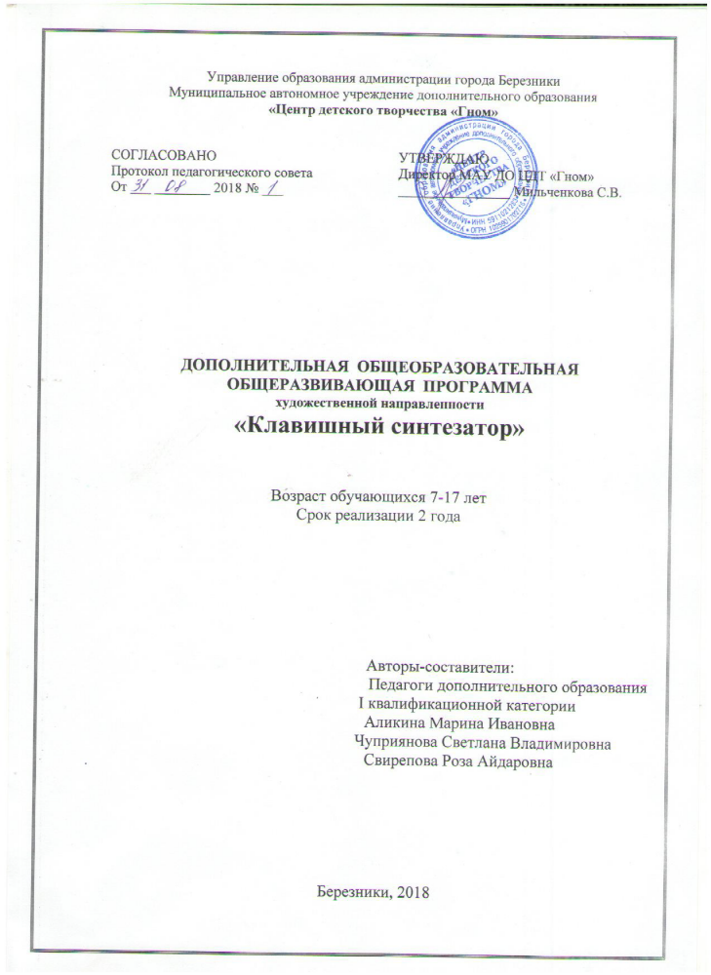

Содержание:

1. Пояснительная записка …………………………………………….3
2. Учебно - тематический план (1 год обучения)…………………...8
3. Учебно - тематический план (2 год обучения)…………………...10
4. Список литературы …………………………………………………12

ПОЯСНИТЕЛЬНАЯ ЗАПИСКА.
Внедрение инновационных технологий в традиционный процесс обучения – занятие очень увлекательное и интересное, требующее от педагога-музыканта информационной грамотности, стремления к самообразованию, умения творчески и оригинально мыслить. Педагог-музыкант должен обладать соответствующим уровнем музыкальной компетентности, являющейся одной из сторон его профессионализма. В качестве одного из инструментов информатизации музыкального обучения выступает клавишный синтезатор. Приобщение детей к новому виду деятельности – электронному музыкальному творчеству является актуальным в связи с общей тенденцией информатизации образования.
Направленность данной образовательной программы художественно-эстетическая — программа направлена на приобщение широкой массы детей к музыкальному искусству и выявление одаренных детей с целью развития их творческих способностей.
В основе данной программы лежат образовательные программы: программы обучения Шавкунова И.Г. «Игра на синтезаторе», 2001, Красильникова И.М. «Электронные музыкальные инструменты», 2001г., Порунова А.В., Поруновой И.В. «Клавишный синтезатор-предмет по выбору для учащихся фортепианного отделения», Будкиной Е.М. «Электронные музыкальные инструменты: синтезатор», «Программа фортепиано для учебных заведений культуры и искусства дополнительного образования» Министерства культуры Московской области, Москва, 2002г.
В настоящее время предоставляется возможность детям с любыми музыкальными данными и способностями овладеть комплексом знаний и умений в области музыки. Данная программа реализует эту возможность: формирование исполнительских навыков и умений в обучении игре на синтезаторе.
Актуальность данной образовательной программы состоит в обосновании подхода к обучению детей игре на синтезаторе, как инструменте, все более популярном в детском и подростковом возрасте, с одной стороны, и, необходимостью внедрения в музыкальное образование новых информационных технологий, с другой. Обращение к синтезатору способствует преодолению разрыва между электроакустической аурой бытования музыки в реальной жизни и традиционным звуковым материалом детского музицирования. Его использование способствует обогащению музыкального кругозора детей. На основе собственной творческой практики обучающиеся приобретают возможность получить важные знания о строении музыкальных произведений, почувствовать выразительность того или иного художественного средства, а значит, их постижение музыкального искусства становится более глубоким.

Педагогическая целесообразность программы.
Клавишный синтезатор предъявляет музыканту иные, по сравнению с традиционными механическими или электронными аналоговыми инструментами, более универсальные требования. Если раньше музыкант мог взять на себя одну из трех ролей: композитора, исполнителя или звукорежиссера, то сегодня, опираясь на новый инструментарий, он объединяет в своем творчестве все эти виды деятельности. Благодаря использованию компьютерных технологий и опоре на программные заготовки каждый из этих видов деятельности приобретает более простые формы. Творчество юного музыканта, таким образом, становится не только более многогранным и увлекательным, но одновременно – простым и продуктивным. Все это делает клавишный синтезатор чрезвычайно ценным средством музыкального обучения. Широкий фронт музыкально-творческой деятельности позволяет преодолеть одностороннюю исполнительскую направленность традиционного музыкального обучения, способствует активизации музыкального мышления ученика и развитию в более полной мере его музыкальных способностей. А простота и доступность данной деятельности позволяет значительно расширить круг вовлеченных в нее детей и подростков.
Цели и задачи программы:
Целью данной программы является освоение навыков игры на синтезаторе, направленных на формирование всесторонне развитой, творческой личности.
Основные задачи программы заключаются в следующем:
Обучающие:
- освоить электронный инструмент, многообразие его функциональных возможностей;
- научить основным приемам исполнительской техники;
- освоить приемы управления фактурой музыкального звучания, связанных с различными режимами игры и применением секвенсора;
- овладеть базовыми навыками аранжировки;
- изучить основные музыкально-теоретические знания;
- применять приобретенные знания, умения и навыки в практической музыкально-творческой деятельности.
Развивающие:
- развить у обучающихся музыкальные способности (память, слух, чувство ритма);
- сформировать устойчивое представление о работе синтезатора, его устройстве, основных функциях;
- совершенствовать исполнительскую технику;
- развить творческую деятельность – создавать самостоятельно аранжировки к музыкальным произведениям.
Воспитательные:
- воспитать уважение к мировой музыкальной культуре;
- привить устойчивый интерес к музыкальному искусству, творческой деятельности;
- воспитать интерес к творческому труду и умению работать;
- способствовать развитию свободной, целенаправленной, социально-значимой личности;
Основные этапы реализации программы.
Программа рассчитана на 2 года обучения.
Период обучения делится на два этапа:
I этап – 1 год - начальное обучение, освоение первоначальных навыков.
II этап – 2 год обучения – этап основного обучения.

I этап обучения – 1 год.
Этап начального обучения включает в себя введение ребёнка в мир цифровой музыки, знакомство с выразительными средствами клавишного синтезатора в доступной художественно-увлекательной форме.
II этап обучения – 2 год.
Этап основного обучения формирует понятие особенностей музыкального языка: жанровый колорит, интонационно-ритмический рисунок, развитие основной темы, а также навыки самостоятельной работы. Совершенствуется работа обучающегося над аранжировкой, что способствует развитию музыкального воображения и мышления.

Методы обучения, используемые на занятиях для достижения цели и реализации задач предмета:
• словесный: беседа, объяснение, пояснение, указание и замечание;
- метод упражнений и повторений (выработка исполнительских навыков обучающегося, работа над художественно-образной сферой произведения);
- метод показа (показ педагогом исполнительских движений, исполнение педагогом пьес с использованием многообразных вариантов показа);
- объяснительно-иллюстративный (педагог исполняет произведение обучающегося, объясняя те или иные задачи);
- репродуктивный метод (повторение обучающимся исполнительских приемов по образцу педагога);
- метод проблемного изложения (педагог ставит и сам решает проблему, показывая при этом разные пути и варианты решения);
- частично-поисковый (обучающийся участвует в поисках решения поставленный задачи).
Выбор методов зависит от возраста и индивидуальных особенностей обучающихся.

Принципы обучения.
Постепенность и последовательность – основные принципы в обучении, непосредственно связаны с творческим подходом в развитии индивидуальности обучающихся. Педагог определяет направление своей работы по принципу целесообразности, учитывая желание и возможности детей.
Основной принцип обучения – гибкий подход к каждому ребенку с учётом его индивидуальности.
Режим занятий: Программа предусматривает проведение занятий в форме индивидуального занятия педагог-ребенок. Продолжительность занятий 45 минут, два раза в неделю.
Количество часов: в неделю – 2 часа, в год – 72 часа.

Структура занятий: разбор и разучивание произведения; чтение с листа; музыкально-теоретический анализ. Каждое занятие включает проверку домашнего задания, освоение нового материала, повторение, закрепление изученного.
Занятия состоят из двух частей: теоретической и практической. Решение практических задач осуществляется с помощью систематического повторения упражнений и последовательное возрастание трудности заданий. Учитывая индивидуальные способности, знания и умения обучающихся, прилежание и желание заниматься, возраст, разный уровень подготовки - необходимо осуществлять дифференцированный подход обучения, который выражается в составлении индивидуальных программ и планов. Репертуар, на основе которого решаются учебные задачи, должен включать классическую, народную, современную музыку. Главным критерием подбора музыкальных произведений, помимо охвата наиболее значимых для развития музыкальной культуры обучающихся, жанров и направлений, должна служить яркость музыкального материала, соответствие его уровню развития музыкального мышления обучающегося и особенностям данного клавишного синтезатора.
Решение технических задач происходит в процессе работы над музыкальными произведениями. Возможности клавишного синтезатора позволяют ознакомить юных музыкантов с музыкальными произведениями различных художественных стилей, способствующих всестороннему музыкальному развитию личности, эстетического вкуса.
Форма занятий.
Основной формой учебной работы является индивидуальное занятие педагога с обучающимся. Такая форма работы создаёт необходимые условия для внимательного всестороннего изучения и воспитания каждого ребёнка.
Особое место отводится формированию умения обучающегося самостоятельно работать над музыкальным произведением.
Задача педагога - научить ребенка самостоятельно работать над музыкальным произведением. Умение самостоятельно работать дома формируется у ребёнка с помощью педагога под его систематическим наблюдением. В этой связи первостепенное значение приобретает доступность и выполняемость домашнего задания.
Для реализации этого принципа необходимо учитывать следующее:
- объем материала;
- срок выполнения;
- сложность задачи и работоспособность воспитанника;
- условия, в которых выполняется домашнее задание (наличие инструмента).
К самообразованию – самостоятельным занятиям детей можно также отнести чтение книг, журналов о музыке и музыкантах, об искусстве; поиски в интернете информации о цифровой музыке; самостоятельное изучение инструкции пользователя к домашнему синтезатору.

Прогнозируемый результат:
По окончании обучения по данной образовательной программе обучающийся должен уметь применить свои знания, умения и навыки на практике, а именно владеть:
- клавишным синтезатором, многообразием его функциональных возможностей;
- развитыми музыкальными способностями;
- высоким творческим потенциалом и высокой работоспособностью;
- основными приемами исполнительской техники, основными понятиями и терминами, характерными для данного инструмента, а также элементарными понятиями музыкальной науки и понятиями, связанные с электронной музыкой;
- базовыми навыками аранжировки, используя стили и тембры, характерные данной эпохе, национальному колориту, жанровым особенностям музыкального произведения;
- и применять все полученные знания, умения и навыки в современных жизненных условиях;
- высоконравственными духовными качествами.
Воспитанник должен быть сформированной, дисциплинированной, всесторонне развитой, творческой личностью, способной в дальнейшем успешно адаптироваться в условиях современной жизни.
Формы контроля.
В процессе обучения педагог проводит ряд контрольных мероприятий с учащимся, чтобы проследить за результатом обучения и дать оценку достигнутому результату, которая определит темпы дальнейшего продвижения в учёбе. Контроль осуществляется в следующих формах:
- опрос – дать ответ на любой вопрос по пройденным темам теории и практики обучения;
- практическое работа – самостоятельно выполнить задание на любую пройденную тему музицирования на синтезаторе;
- контрольный урок – показ практической работы педагогу;
- концертная и конкурсная деятельность – участие в общешкольных концертах, в концертах для общественности, конкурсах различного уровня;
Формой подведения итогов по каждому году обучения являются открытые занятия или концерт для родителей.

Учебно-тематический план.
(Первый год обучения)
Образова-  тельный  блок | Тема | Количество часов  в год |  |  | Форма  занятий | Форма  контроля
 |  | Теория | Практика | Всего
I.Вводное занятие | 1.Техника безопасности.  2. Знакомство с инструментом.  3. Начальная диагностика. | 2 | - | 2 | Беседа.  Объяснение. | Практические задания.  Опрос.
II. Организация игрового аппарата. | 1. Организация удобного расположения инструмента.  2. Работа над положением корпуса.  3. Работа над постановкой рук. | 1  1  1 | 1  1  4 | 2  2  5 | Показ педагога, объяснение. | Наблюдение.
III. Освоение музыкальной грамоты | 1.Нотная грамота.  2.Пульс, Ритм, длительности.  3.Лад, тональность.  4.Итальянские термины. | 2  2  2  1 | 4  4  4  - | 6  6  6  1 | Объяснение.  Беседа.  Показ педагога. | Тест.  Опрос.  Практические задания.
IV. Освоение особенностей инструмента. | 1. Ознакомление с банком голосов и паттернов.  2.Изучение клавиатуры.  3.Изучение панели. | 1  1  2 | 4  3  4 | 5  4  6 | Беседа.  Показ педагога. | Опрос. Практические задания.
V. Работа над репертуаром. Учебно-  тренировочный материал. | 1.Разбор муз. произведений.  2.Работа над техническими навыками.  3.Накопление репертуара.  4.Концертная деятельность | 4  1  -  - | 14  5  1  1 | 18  6  1  1 | Беседа.  Показ.  Объяснение.  Репетиция. | Зачет.  Контрольный урок.  Концерт.
VI. Итоговое занятие. | 1.Анализ учебной деятельности. | - | 1 | 1 | Обсуждение. | Опрос.  Диагностика.
 | Итого часов: | 21 | 51 | 72

Первый год обучения.

Цели обучения – формирование познавательного интереса к инструменту, с помощью выразительных средств клавишного синтезатора.
Задачи:
Обучающие
- Научить начальным приемам исполнительской техники;
- Изучить начальные музыкально-теоретические знания;
- Осваивать электронный инструмент, многообразие его функциональных возможностей;
- Изучить начальные навыки аранжировки.
Развивающие
- Формировать начальные исполнительские умения и навыки;
- Развивать образное мышление и способность чувствовать, понимать содержание музыки;
- Выявить и развивать музыкальные способности, творческие навыки;
- Развивать устойчивое психологическое состояние ребенка в коллективе.
Воспитательные
- Воспитывать самостоятельность и творческую активность;
- Воспитывать уважение к мировой музыкальной культуре;
- Прививать познавательный интерес к музыкальному искусству, творческой деятельности;
- Воспитывать интерес к умению работать;
- Прививать духовность, нравственность.
Предполагаемый результат по окончании 1 года обучения:
- Желание заниматься и музицировать на клавишном синтезаторе.
- Владение начальными знаниями музыкальной грамоты и музыкальных понятий.
- Владение первоначальными исполнительскими умениями и навыками.
- Выразительное исполнение предлагаемого репертуара.
- Проявление познавательного интереса к музыкальному искусству и творческой деятельности, духовно-нравственных качеств.
- Проявление навыков самостоятельного музицирования.
- Уверенное выступление перед публикой.

Учебно-тематический план.
(Второй год обучения)
Образова-  тельный  блок | Тема | Количество часов  в год |  |  | Форма  занятий | Форма  контроля
 |  | Теория | Практика | Всего
I.Вводное занятие | 1.Техника безопасности.  2. Знакомство с репертуаром. | 2 | - | 2 | Беседа. | Опрос.
II. Освоение музыкальной грамоты. | 1.Нотная грамота.  2.Синкопы, нечетное деление длительностей.  3.Итальянские термины. | 1  1  1 | 2  2  - | 3  3  1 | Объяснение.  Беседа.  Показ педагога. | Тест.  Опрос.  Практические задания.
III. Освоение особенностей инструмента. | 1.Интерактивный аранжировщик.  2.Изучение панели. | 2  2 | 4  4 | 6  6 | Показ педагога.  Тренинг. | Опрос.  Практические задания.
IV. Чтение нот с листа. | 1.Анализ музыкального произведения.  2. Игра по нотам. | 1  - | -  10 | 1  10 | Показ педагога.  Тренинг. | Практические задания.  Зачет.  Конкурс.
V. Формирование практических навыков музицирования. | 1.Подбор мелодий по слуху.  2.Транспони-рование.  3.Гармонизация. | -  1  2 | 2  2  4 | 2  3  6 | Объяснение.  Показ педагога.  Тренинг. | Практические задания.  Конкурс.
VI. Работа над репертуаром. Учебно-  тренировочный материал. | 1.Разбор музыкальных произведений.  2.Работа над техническими навыками. 3.Накопление репертуара.  4.Концертная деятельность. | 2  2  -  - | 14  8  1  1 | 16  10  1  1 | Беседа.  Показ.  Объяснение.  Тренинг.  Репетиция. | Зачет.  Контрольный урок.  Концерт.
VII. Итоговое занятие. | 1.Анализ учебной деятельности | - | 1 | 1 | Обсуждение. | Тест.  Опрос.  Диагностика.
 | Итого часов: | 17 | 55 | 72

Второй год обучения.
Цель обучения – развитие устойчивого интереса к музыкальному искусству, развитие у детей желания музицировать.
Задачи обучения:
Обучающие
- Осваивать электронный инструмент, многообразие его функциональных возможностей.
- Изучить основные приемы исполнительской техники, навыки аранжировки, основные музыкально-теоретические знания.
- Осваивать приемы управления фактурой музыкального звучания, связанных с различными режимами игры и применением секвенсера;
Развивающие
- Развивать комплекс музыкальных способностей: слуха, ритма, музыкальной памяти, музыкальной отзывчивости;
- Формировать музыкальное мышление;
- Развивать практические инструментальные навыки;
- Формировать навыки самостоятельной работы за инструментом.
Воспитательные
- Воспитывать уважение к мировой музыкальной культуре.
- Прививать устойчивый познавательный интерес к музыкальному искусству, творческой деятельности;
- Воспитывать интерес к умению работать;
Предполагаемый результат 2 года обучения.
- Проявление устойчивого интереса к занятиям музыкой, творческому самовыражению.
- Положительная динамика в развитии всего комплекса музыкальных способностей.
- Владение определённым уровнем музыкально-теоретических знаний, основными приемами исполнительской техники, навыками аранжировки.
- Владение приемами управления фактурой музыкального звучания, связанных с различными режимами игры и применением секвенсера.
- Владение навыками самостоятельной работы.
- Проявление уважения к музыкальному искусству, духовно-нравственных качеств.
- Уверенное выступление перед публикой.

Список используемой литературы:
- Алемская А. Обучение на синтезаторе //Искусство в школе, №1, 2002.
- Игра на синтезаторе. Методика и программа обучения. /Сост. Шавкунов И. – С.-Пб, 2001.
- Красильников И.М.Школа игры на синтезаторе (ноты): учебно-методическое пособие для преподавателей и учащихся дет. муз. шк. и дет. шк. искусств/ И.М. Красильников, А.А. Алемская, И.Л. Клип; под ред. И.М. Красильникова.- М.:Гуманитар. изд. центр ВЛАДОС, 2009.
- Музыкальный инструмент. Фортепиано. Программа для общеобразовательных школ с углубленным изучением предметов художественно-эстетического цикла. 1 класс. /Сост. Мошкаров С.Г. –Пермь, ПОИПКРО, 1996.
- Музыкальный инструмент. Фортепиано. Программа для общеобразовательных школ с углубленным изучением предметов художественно-эстетического цикла. 2 класс. /Сост. Мошкаров С.Г. –Пермь, ПОИПКРО, 1997.
- Музыкальный инструмент. Фортепиано. Программа для общеобразовательных школ с углубленным изучением предметов художественно-эстетического цикла. 3 класс. /Сост. Мошкаров С.Г. –Пермь, ПОИПКРО, 1998.
- Музыкальный инструмент. Фортепиано. Программа для общеобразовательных школ с углубленным изучением предметов художественно-эстетического цикла. 4 класс. /Сост. Мошкаров С.Г. –Пермь, ПОИПКРО, 1999.
- Полозов С.П. Обучающие компьютерные технологии и музыкальное образование. –Саратов: Саратовский университет, 2002. -208с.
- Радионова Н.Ф, Катунова М.Р. Оценка эффективности реализации программ дополнительного образования детей: компетентностный подход. Методические рекомендации. Пособие для педагогов, методистов, психологов, руководителей образовательных учреждений. - С-Пб.: «СПбГДТЮ»,2005.
- Рапецкая Л.В. Образовательная программа по предмету синтезатор.- Добрянка, 2010.
- Смирнова Т.И. Фортепиано. Интенсивный курс. Методические рекомендации. Пособие для преподавателей, детей и родителей.- М.: РИФ «Крипто-Логос», 1992.

.

